МИНИСТЕРСТВО ОБРАЗОВАНИЯ РЕСПУБЛИКИ БЕЛАРУСЬ  
Учреждение образования «БЕЛОРУССКИЙ ГОСУДАРСТВЕННЫЙ   
ТЕХНОЛОГИЧЕСКИЙ УНИВЕРСИТЕТ»

Факультет Информационных технологий

Кафедра Информационных систем и технологий

Специальность 6-05-0612-01 Программная инженерия

**ПОЯСНИТЕЛЬНАЯ ЗАПИСКА КУРСОВОГО ПРОЕКТА**

по дисциплине «Компьютерные языки разметки»

Тема: Веб-сайт «интернет-магазин аудио- и видеотехники»

**Исполнитель**

студент 1 курса 7 группы ________________ Тихомиров И. И.

подпись, дата

**Руководитель**

______________ Барковский Е. В.

должность, ученая степень, ученое звание подпись, дата

Допущен(а) к защите __________________________________ ____________

__________________________________ ____________

__________________________________ ____________

дата, подпись

Курсовой проект защищен с оценкой

Руководитель _________________ ______________ Барковский Е. В.

подпись дата инициалы и фамилия

# Содержание

|  |  |
| --- | --- |
| Введение | 3 |
| 1. Постановка задачи | 4 |
| 1.1. Обзор аналогичных решений | 4 |
| 1.2. Техническое задание | 5 |
| 1.3. Выбор средств реализации программного продукта | 6 |
| 1.4. Выводы | 6 |
| 2. Проектирование страниц веб-сайта | 7 |
| 2.1. Выбор способа верстки | 7 |
| 2.2. Выбор стилевого оформления | 7 |
| 2.3. Выбор шрифтового оформления | 7 |
| 2.4. Разработка логотипа | 7 |
| 2.5. Разработка пользовательских элементов | 8 |
| 2.6. Разработка спецэффектов | 9 |
| 2.7. Выводы | 9 |
| 3. Реализация структуры веб-сайта | 10 |
| 3.1. Структура HTML-документа | 10 |
| 3.2. Добавление таблиц стилей SCSS и CSS | 12 |
| 3.3. Использование стандартов XML (SVG) | 14 |
| 3.4. Управление элементами DOM | 15 |
| 3.5. Выводы | 16 |
| 4. Тестирование веб-сайта | 17 |
| 4.1. Адаптивный дизайн веб-сайта | 17 |
| 4.2. Кроссбраузерность веб-сайта | 18 |
| 4.3. Выводы | 19 |
| Заключение | 20 |
| Список использованных литературных источников | 21 |
| Приложение А Прототипы веб-страниц | 22 |
| Приложение Б Макет структуры веб-сайта | 25 |
| Приложение В Листинг НТML-документа | 28 |
| Приложение Г Листинг SCSS и CSS | 29 |
| Приложение Д Листинг XML-файлов | 37 |
| Приложение Е Листинг SVG | 39 |
| Приложение Ж Листинг JavaScript | 40 |
|  |  |
|  |  |

# Введение

Веб-сайты о продаже электроники играют огромную роль в процессе покупки и продажи аудио- и видеотехнки. Они не только удобны для потребителей, но и выгодны для продавцов.   
Во-первых, веб-сайты о продаже электроники предоставляют широкий выбор аудио- и видеотехнки различных брендов, моделей и ценовых категорий. Потенциальные покупатели могут легко сравнить различные предложения, изучить характеристики и цены , прежде чем сделать окончательное решение. Это позволяет потребителям принимать взвешенные решения и выбирать товар, который наилучшим образом соответствует их потребностям.  
Во-вторых, веб-сайты о продаже электроники обеспечивают удобство и доступность процесса покупки. Потребители могут просматривать предложения, сравнивать цены, общаться с консультантами и оформлять покупку онлайн.  
Основной целью курсового проекта является разработать веб-сайт для магазина по продаже аудио- и видеотехнки, а также создать удобный интерфейс для просмотра и покупки аудио- и видеотехнки.

В результате, сайт представляет пользователю минималистичный и приятный дизайн, возможность просмотра интересующей его техники, её цена и характеристики.

Задачи курсового проекта:

1. Создание макета веб-сайта и дизайна интерфейса.
2. Создание прототипов веб-страниц.
3. Разработка структуры веб-сайта.
4. Создание адаптивного дизайна для корректного отображения веб-сайта на разных устройствах с разной шириной экрана.
5. Тестирование веб-сайта в разных браузерах и на разных устройствах.

# 1. Постановка задачи

## **1.1 Обзор аналогичных решений**

Данный курсовой проект является веб-сайтом по продаже аудио- и видеотехники. В данной сфере существует огромное множество аналогичных решений. Далее будут представлены веб-страницы уже существующих компаний по продаже техники.

Веб-сайт Onliner отображает на экране большое количество элементов которое не понадобится большинству пользователей которые хотят купить технику. Покупателям не понадобятся раздел с б.у. товарами, новостями и т. д. К преимуществам можно отнести приятный и простой дизайн, возможность сравнить цены в разных магазинах, можно посмотреть все возможные варианты комплектации техники, Главная страница сайта представлена на рисунке 1.1.

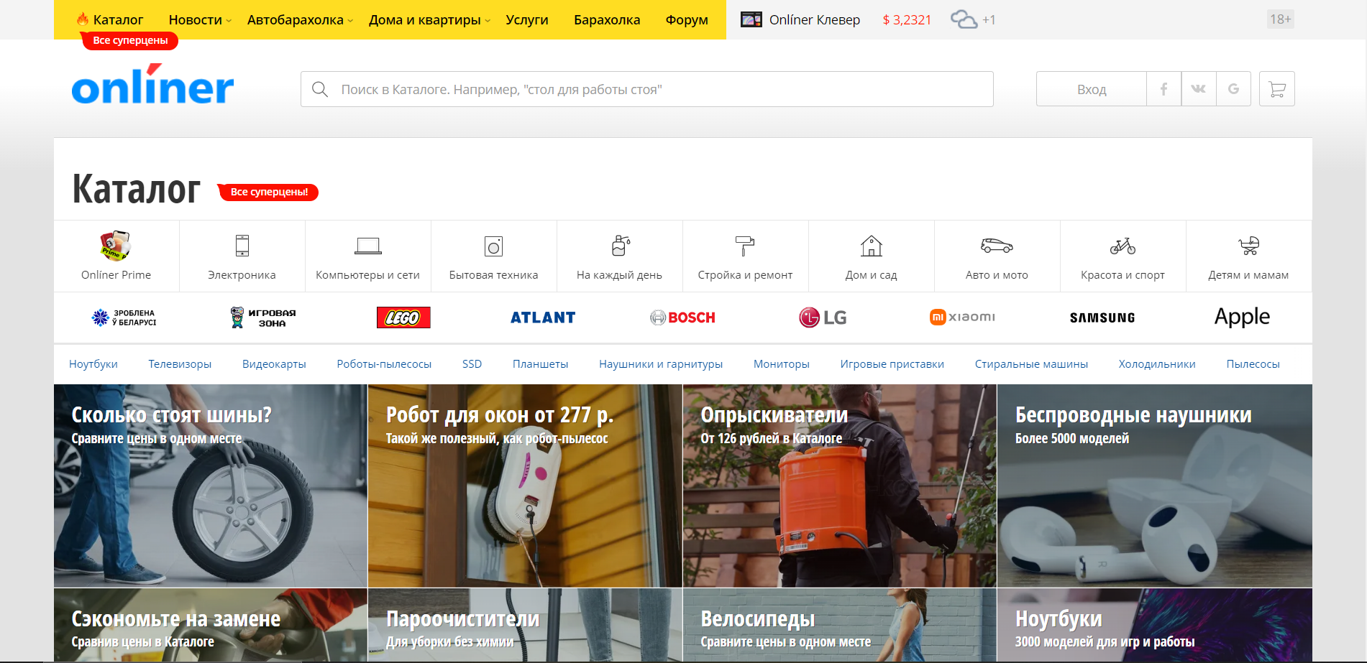 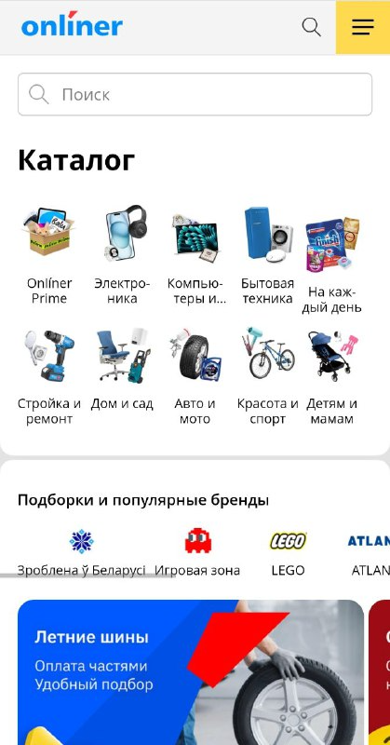

Рисунок 1.1 – Веб-сайт onliner.by

Следующий сайт который был рассмотрен, называется madgeeks. Данный сайт имеет более приятный интерфейс, является менее загроможденным и более информативным. На данном сайте можно связаться с продавцом чтобы задать интересующие вас вопросы. Недостатками является отсутствие некоторых разделов что будет неудобным для покупателя и нет сортировки по популярности что может играть большую роль в выборе продукта. Страница раздела аудио- и видеотехники представлена на рисунке 1.2.

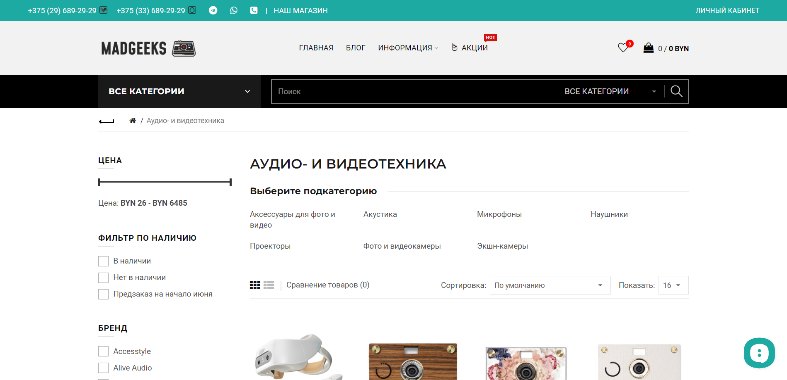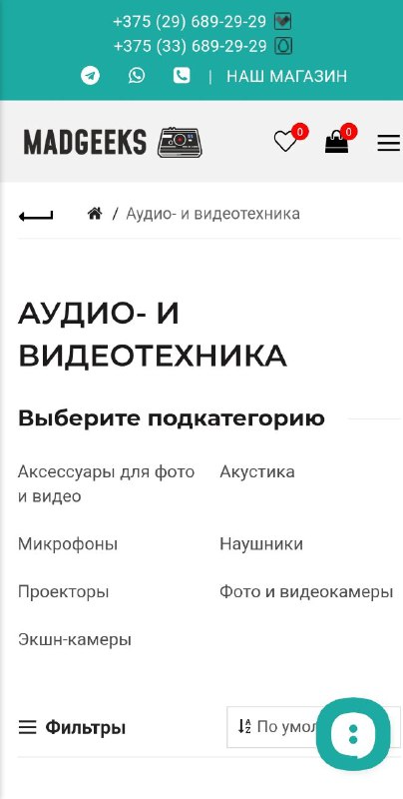

Рисунок 1.2 – Веб-сайт madgeeks.by

## **1.2 Техническое задание**

Требуется создать веб-сайт из 9 страниц. Первая страница будет главной, там будут представлены разделы товаров. На второй странице будет представлен каталог наушников . На третьей странице будет каталог Bluetooth колонок. На четвертой каталог микрофонов. На пятой каталог видеокамер. На шестой каталог фотокамер. На седьмой объективы. На восьмом слайде будет информация о выбранном товаре. На девятом информация о компании. Веб сайт должен содержать информацию о компании. Основным контентом будут являться каталог техники.

Главной задачей веб-сайта является привлечение потенциальных клиентов и предоставление информации о продаваемой техники. Веб-сайт должен иметь простой и минималистичный дизайн, чтобы человеку было легко искать интересующий товар.

Главная страница будет иметь шапку с элементами для навигации по сайту. В левом верхнем углу будет находиться логотип компании.

Так же на главной странице будет располагаться подвал, который будет содержать контактную информацию.

На мобильных устройствах (ширина до 768px) страница будет адаптироваться под ширину устройства. Для планшетных устройств(ширина до 1000px) страница так же будет адаптирована. Начиная с ширины 1000px будет версия для персональных компьютеров.

В ходе работы будут соблюдены следующие требования: адаптивность и кроссбраузерность ( корректное отображение в таких браузерах, как Google Chrome, Mozilla Firefox, Microsoft Edge, Opera.) веб-сайта, прототип, уникальный дизайн

**1.3 Выбор средств реализации программного продукта**

Для реализации программного продукта были выбраны языки: HTML, CSS/SСSS, XML, JavaScript.

Структура веб-сайта создана с помощью языка разметки HTML, дизайн веб-сайта оформлен с помощью CSS/SCSS. В XML формате хранятся данные Какие?.

Курсовой проект выполняется в редакторе кода Visual Studio Code. VS Code имеет большое количество расширений, которые значительно упрощают разработку, тестирование продукта.

## **1.4 Вывод**

В данном разделе пояснительной записки были рассмотрены аналогичные решения, проведен анализ их преимуществ и недостатков, что сформировала представление о внешнем виде сайта. Были рассмотрены средства реализации веб-страницы, а так же редактор Visual Studio Code. Были поставлены требования, которые должны быть соблюдены в конечном продукте. Все это понадобится для выполнения поставленной задачи и создания качественного веб-сайта.

# 2. Проектирование страниц веб-сайта

## **2.1 Выбор способа верстки**

Для позиционирования элементов на странице применяется Flex-верстка(<https://developer.mozilla.org/ru/docs/Learn/CSS/CSS_layout/Flexbox>). Она предоставляет удобные инструменты для создания адаптивного и гибкого дизайна веб-страницы. С её помощью можно легко контролировать расположение элементов на странице, контролировать их поведение при изменении ширины экрана. Кроме того, Flex-верстка обеспечивает простоту и гибкость в настройке элементов, что делает ее самым оптимальным выбором для реализации поставленной задачи. Flexbox поддерживается всеми используемыми современными браузерами (с использованием префиксов: IE10+, Edge12+, Firefox 2+, Chrome 4+, Safari 3.1+, Opera 12.1+, iOS Safari 3.2, Opera mini, Android 2.1+, Blackberry 7+). Исходя из выбора способа верстки были разработаны все основные элементы веб-сайта и разработаны макеты страниц. Прототипы представлены в приложении А.

## **2.2 Выбор стилевого оформления**

При реализации веб-сайта было решено выбрать минималистичное стилевое оформление. Это было обусловлено несколькими причинами. Минимализм позволяет упростить восприятие информации пользователем, делая сайт более приятным и удобным в использовании. Минимализм так же позволяет создать сайт, который будет выглядеть современно и аккуратно в течение длительного промежутка времени. Основным цветом стал # 4862ED (светло-синий), он будет использоваться для оформления шапки и подвала страниц. Для оформления надписей на синем фоне будет задействован цвет #FFF (белый), для оформления надписей на белом фоне будет задействован цвет # 000000 (черный)

Веб-сайт не загружен лишними деталями и информацией, поэтому найти нужный товар не составит труда. Основным цветом на веб-сайте будет белый, текстовая информация будет черного цвета. Больше всего внимания будет уделяться фотографиям.

## **2.3 Выбор шрифтового оформления**

В курсовом проекте будет использован один основной шрифт: Roboto Flex . Шрифт подключался с помощью link. Данный шрифт отлично подходит для минималистичного оформления сайта и хорошо сочетается с элементами.

2.4. Разработка логотипа

Логотип был создан в векторном графическом редакторе Adobe Illustrator и будет внедрен на веб-сайт в формате SVG. Следуя общему стилю сайта, логотип также представлен в минималистичном дизайне. Его изображение включает в себя иконку автомобиля (см. рисунок 2.1).



2.5. Разработка пользовательских элементов

В рамках выполнения курсового проекта будет представлен анализ элементов пользовательского интерфейса, включая структуру навигационного меню. Графическое представление навигационного меню доступно на рисунке 2.2. На рисунке 2.3 представлен футер веб-сайта.



Рисунок 2.2– Навигационного меню



Рисунок 2.3– Нижний колонтитул

2.6. Разработка спецэффектов

На каждой странице будет выпадающее меню, активируемое наведением на область с надписью “Информация”. На сайте товара при наведении на группу фотографий появится ползунок для прокрутки фотографий, при нажатии на одну из фотографий она появится в увеличенном размере поверх всех страницы, для выхода из режима просмотра надо нажать сверху или снизу области где нет фотографии.

# Приложение А

# Прототипы веб-страниц

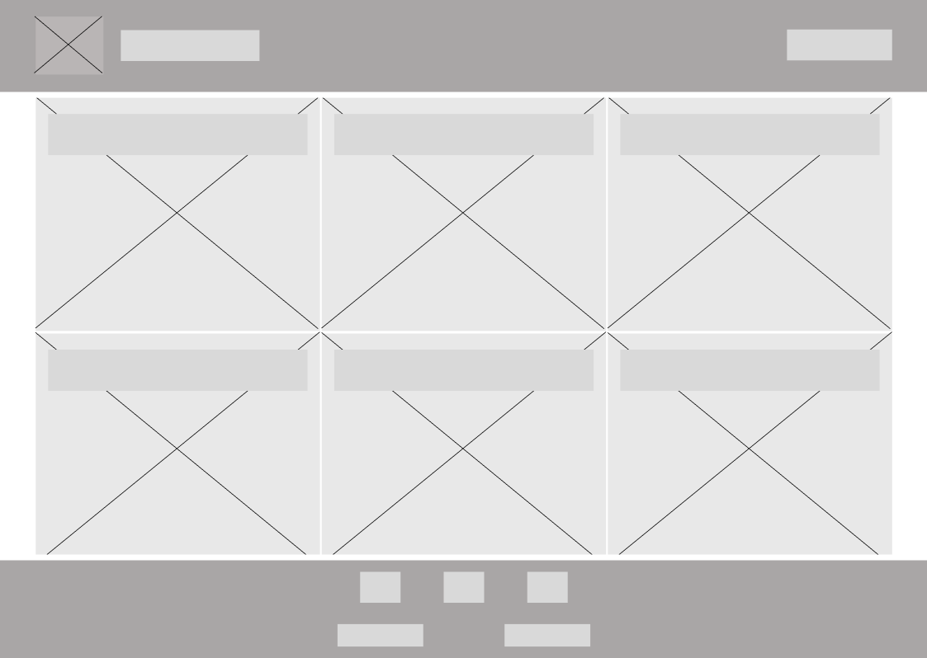 

а б

а – декстопная версия, б – мобильная версия

Рисунок 1 – Главная страница

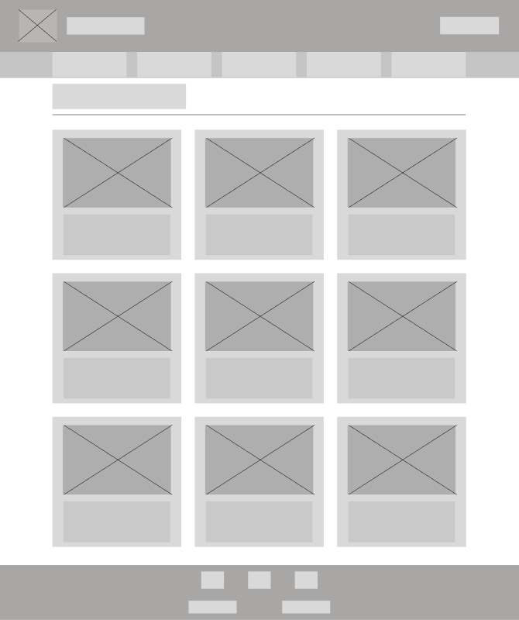 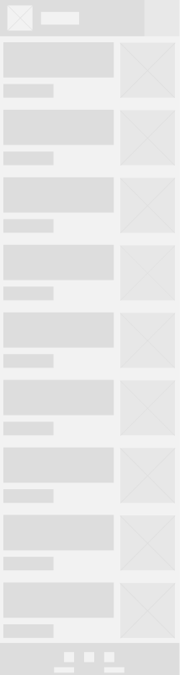

а б

а – декстопная версия, б – мобильная версия

Рисунок 2 – страница каталога

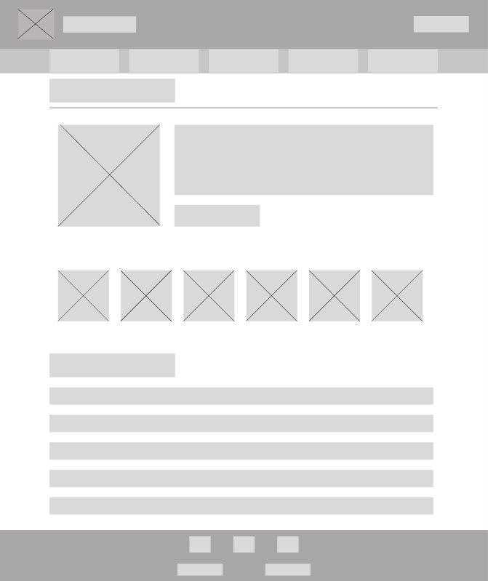 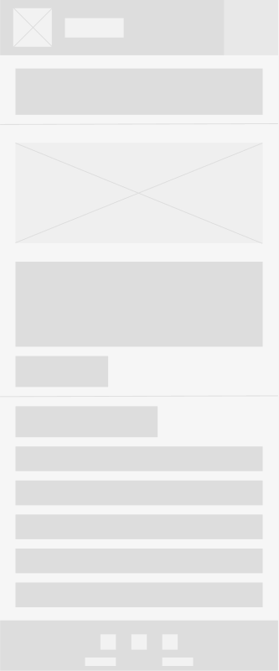

а б

а – декстопная версия, б – мобильная версия

Рисунок 3 – страница товара

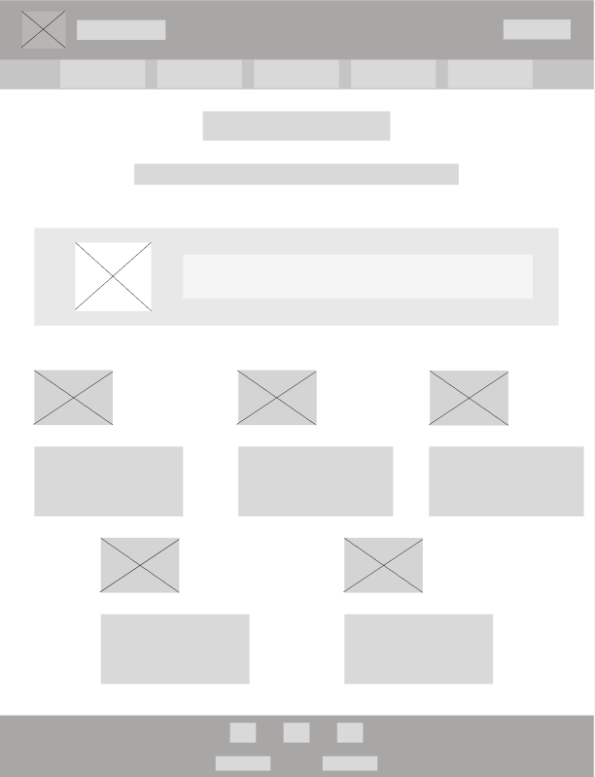 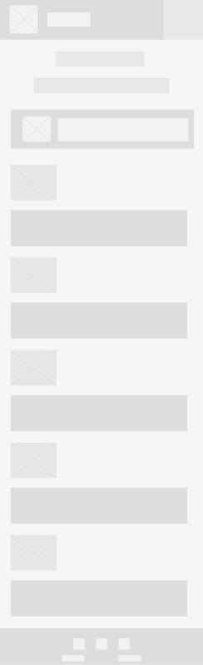

а б

а – декстопная версия, б – мобильная версия

Рисунок 4 – страница с информацией о доставке

 

а б

а – декстопная версия, б – мобильная версия

Рисунок 5 – страница с информацией о компании

# Приложение Б

**Макеты страниц**

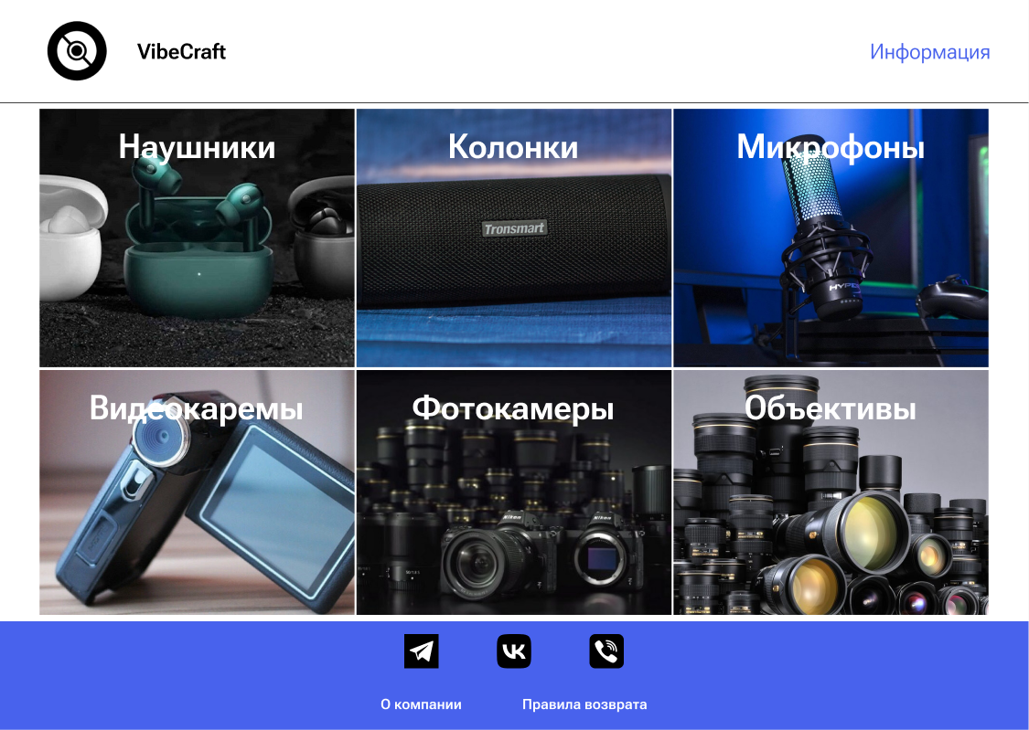 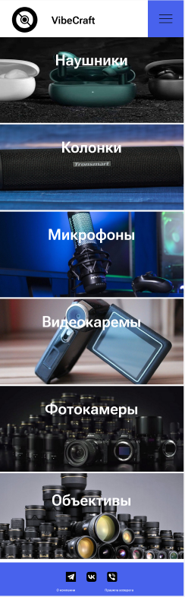

а б

а – декстопная версия, б – мобильная версия

Рисунок 1 – Главная страница

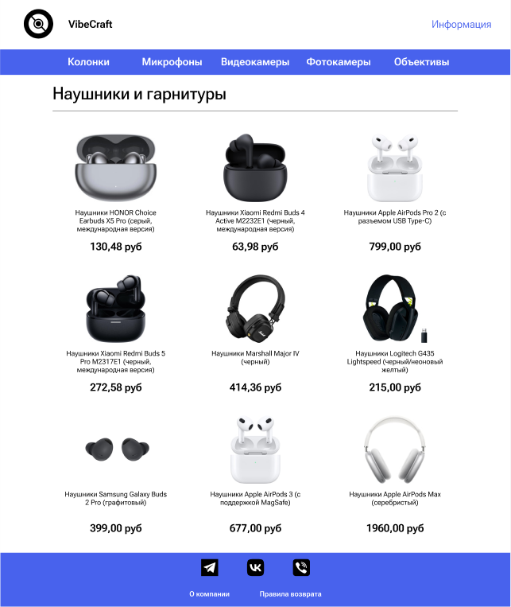 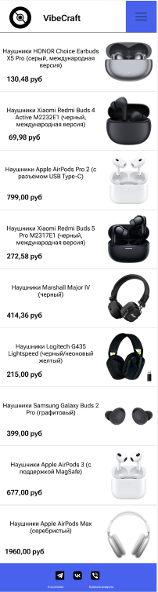

а б

а – декстопная версия, б – мобильная версия

Рисунок 2 – страница каталога

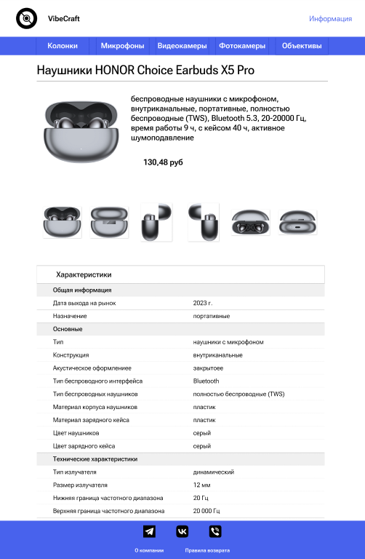 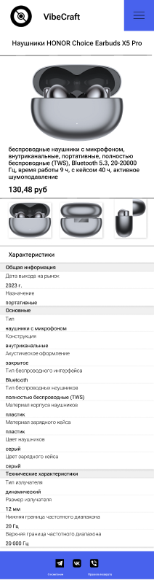

а б

а – декстопная версия, б – мобильная версия

Рисунок 3 – страница товара

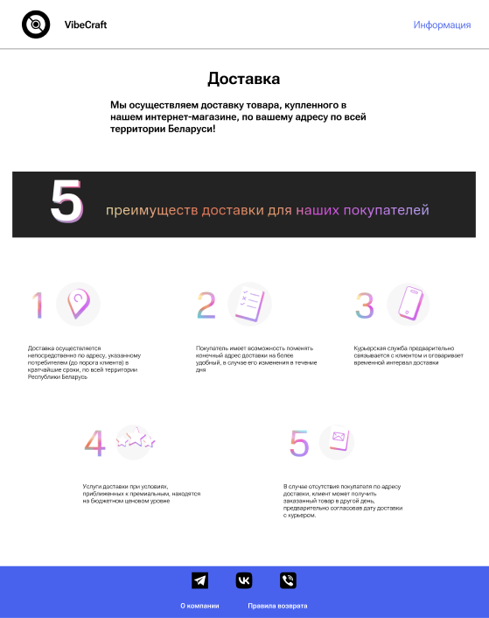 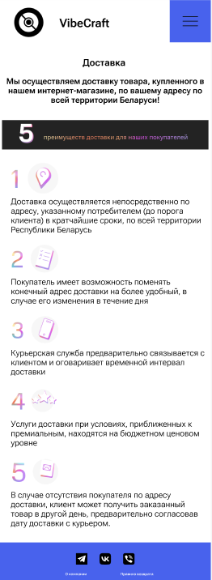

а б

а – декстопная версия, б – мобильная версия

Рисунок 4 – страница с информацией о доставке

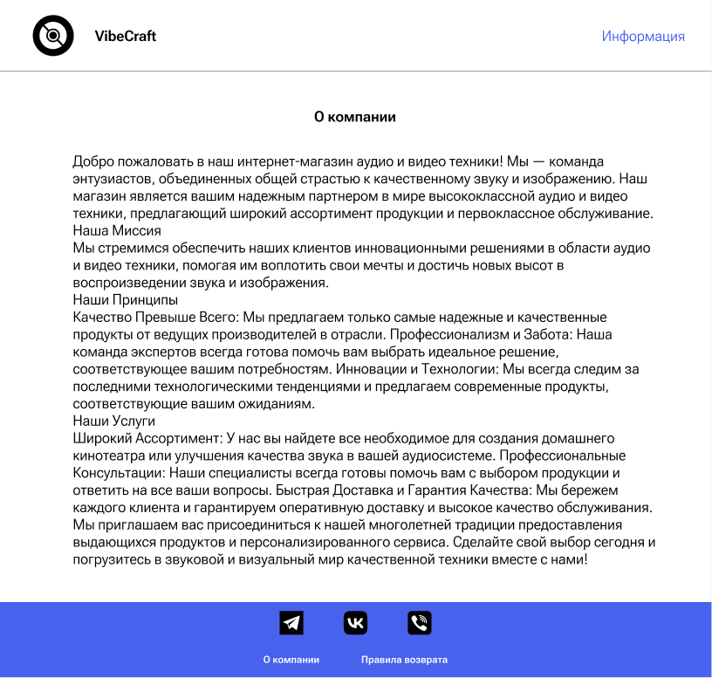 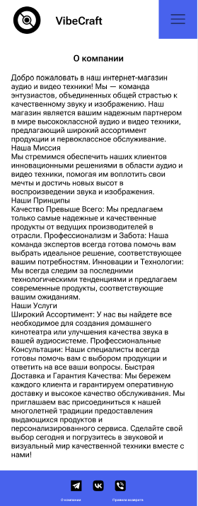

а б

а – декстопная версия, б – мобильная версия

Рисунок 5 – страница с информацией о компании